Квест – игра для родителей и детей «В поисках потерянной книги»
Цель мероприятия: Гармонизация детско-родительских отношений, привлечение внимания родителей к деятельности педагога-психолога ДОУ. Содержание игры: дети и родители оказываются в сказочной стране. Они получают письмо от Сказочника, в котором от говорит, что у него пропала книга сказок. И он просит ее найти. И прислал карту, по которой надо двигаться. Ребята с родителями с удовольствием пустились в путешествие для того, чтобы помочь Сказочнику найти Книгу Сказок. Для этого им нужно было пройти трудный путь, справиться со сложными испытаниями: это и загадки, и разрезные картинки, и строительство теремка, и украшение солнышка разноцветными камнями, а самое главное — это умение быть дружной командой. Ребята с родителями очень старались и в итоге у них получилось найти Книгу Сказок, Игра понравилась всем.

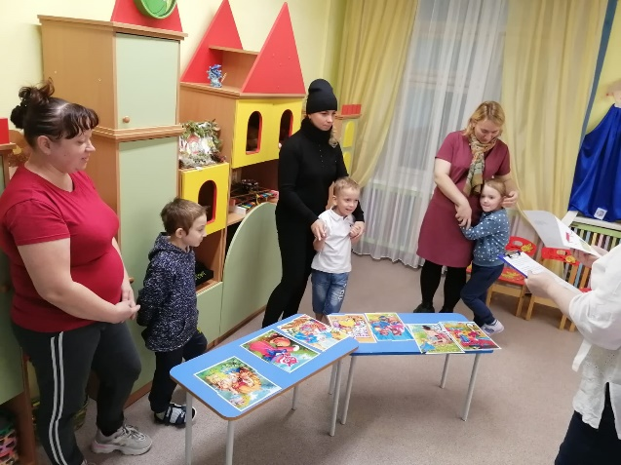 | 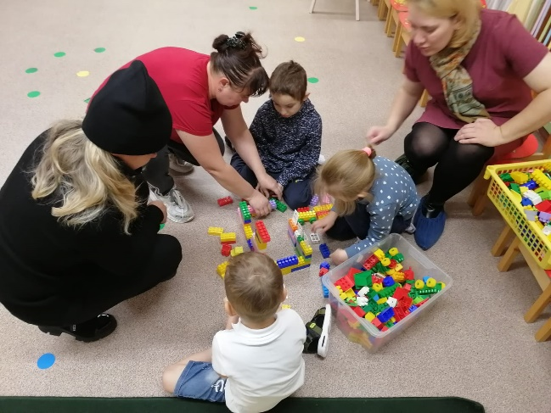
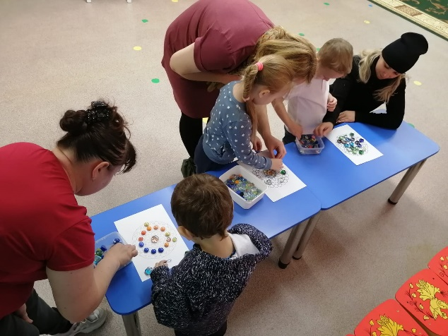 | 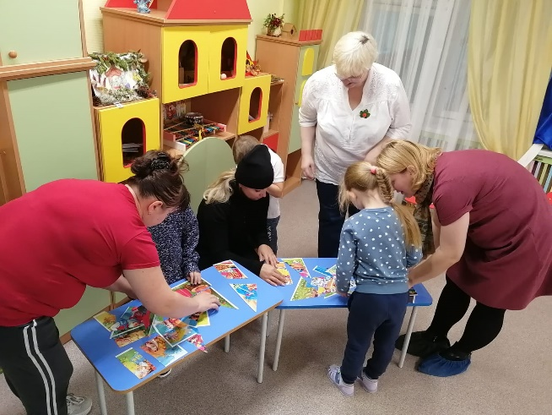
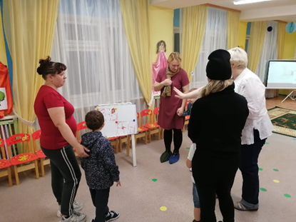 | 